附件一

第一部分 询价邀请函
各（潜在）供应商:
博罗县文化广电旅游体育局对2022年乡村振兴示范带体育健身器材采购项目进行公开询价采购，欢迎符合资格条件的供应商投标。
一、采购项目名称：博罗县文化广电旅游体育局2022年乡村振兴示范带健身器材采购项目
三、采购项目预算金额：人民币83.06万元
四、采购数量：1批
五、采购项目内容及需求 (采购项目技术规格、参数及要求，需要落实的政府采购政策) ：
1.采购项目内容：
序号 | 采购内容 | 数量 | 预算金额（元） | 备注
01 | 健身器材 | 1批 | ￥830600.00 | 不接受进口产品投标
合计 |  |  | ￥830600.00
- 采购项目技术规格、参数及要求：详见询价文件第二部分。
- 需要落实的政府采购政策:《政府采购促进中小企业发展暂行办法》（财库〔2011〕181号）、《关于政府采购支持监狱企业发展有关问题的通知》(财库〔2014〕68号)、《关于促进残疾人就业政府采购政策的通知》（财库〔2017〕141号)、《关于环境标志产品政府采购实施的意见》（财库〔2006〕90号、《节能产品政府采购实施意见》的通知（财库〔2004〕185号）、《关于调整优化节能产品、环境标志产品政府采购执行机制的通知》（财库〔2019〕9号）、《关于政府采购进口产品管理有关问题的通知》（财办库 2008[248]号文）。
4．供应商应对包内所有的询价内容进行投标，不允许只对其中部分内容进行投标。
六、供应商资格：
- 投标人应具备《政府采购法》第二十二条规定的条件，提供下列材料：
1）供应商必须是具有独立承担民事责任能力的在中华人民共和国境内注册的法人或其他组织或自然人，投标时提交有效的营业执照（或事业法人登记证或身份证等相关证明）副本复印件。
2）供应商必须具有良好的商业信誉和健全的财务会计制度（提供2020年度或2021年度财务状况报告或基本开户行出具的资信证明）。
3）有依法缴纳税收和社会保障资金的良好记录（提供投标截止日前6个月内任意1个月依法缴纳税收和社会保障资金的相关材料。如依法免税或不需要缴纳社会保障资金的，提供相应证明材料）。
4）具备履行合同所必需的设备和专业技术能力（按投标文件格式填报设备及专业技术能力情况表）。
5）供应商参加政府采购活动前三年内，在经营活动中没有重大违法记录（可参照投标文件格式内容）。
6）供应商必须符合法律、行政法规规定的其他条件（提供承诺函，格式自拟）。
- 供应商未被列入“信用中国”网站(www.creditchina.gov.cn)“记录失信被执行人或重大税收违法案件当事人名单或政府采购严重违法失信行为”记录名单；不处于中国政府采购网(www.ccgp.gov.cn)“政府采购严重违法失信行为信息记录”中的禁止参加政府采购活动期间。（以政府采购代理机构于报价截止日当天在“信用中国”网站（www.creditchina.gov.cn）及中国政府采购网(www.ccgp.gov.cn)查询结果为准，如相关失信记录已失效，供应商需提供相关证明资料）。
3.本项目不接受进口产品投标，进口产品是指通过中国海关报关验放进入中国境内且产自关境外的产品。
4.单位负责人为同一人或者存在直接控股、管理关系的不同供应商，不得同时参加本采购项目（包组）投标。
5.本项目不接受联合体投标。
七、符合资格的供应商应当在2022年12月05日至2022年12月09日期间（上午09:00至12:00,下午14:30至17:30，法定节假日除外,不少于5个工作日）到博罗县文化广电旅游体育局体育股（地址：惠州市博罗县罗阳街道体育大道博罗县体育中心游泳馆旁）递交报价资料。
八、联系事项
采购人：博罗县文化广电旅游体育局
地址：广东省惠州市博罗县体育大道体育中心体育股
联系人：周利发
联系电话：0752-6626833
邮编：516000
博罗县文化广电旅游体育局
2022年12月05日

附件二

第二部分 采购项目内容

采购需求一览表：
序号 | 采购内容 | 数量 | 预算金额（元） | 备注
1 | 篮球架 | 10副 | ￥830600.00 | 不接受进口产品投标
2 | 室外乒乓球台 | 80张 | ￥830600.00 | 不接受进口产品投标
3 | 室内乒乓球台 | 10张 | ￥830600.00 | 不接受进口产品投标
4 | 八件套健身路径 | 35套 | ￥830600.00 | 不接受进口产品投标
合计 |  |  | ￥830600.00

供应商须提供独立的“唱标信封”、“ 投标/响应文件”，并独立密封提交，否则其应答将被拒绝。
“★”“▲”号条款：《采购项目内容》中凡标有“★”的地方为关键的商务、技术指标要求，必须完全满足这些要求，未达到这些指标要求的将导致投标无效。标“▲”号的为比较重要的商务、技术指标，未达到这些指标要求的将被严重扣分，但不会导致废标。
“采购项目技术规格、参数及要求”中“▲”号特殊技术指标，投标人所投产品应当提供厂商说明材料，否则评委会无法判断所投产品能否响应询价采购的要求，负偏离▲号条款的投标人将影响得分。厂商说明材料包括但不限于下列文件：
1）投标产品的品牌、型号、详细配置参数；
2）能证实产品技术、配置参数的证明材料（包括：①厂商的中文说明书或彩页，同时加盖厂商或投标人公章确认；或②厂商针对本项目盖章确认的产品详细配置响应表；或③厂商官方网站的技术白皮书打印稿加盖厂商或投标人公章确认，同时注明材料来源于官方网站的网址）。

技术规格、参数及要求：
一、篮球架
▲1.尺寸：符合GB19272—2011《室外健身器材的安全通用标准》；
2.臂展：1800mm；
3.高（国标）：3050mm；
4.主立柱采用不少于Φ219mm,臂厚3.5mm优质钢管；
5.表面处理：打砂喷涂；
6.基本配置：主架与篮板五点连接，SMC篮板、实心弹簧篮框；
7.图片仅供参考：
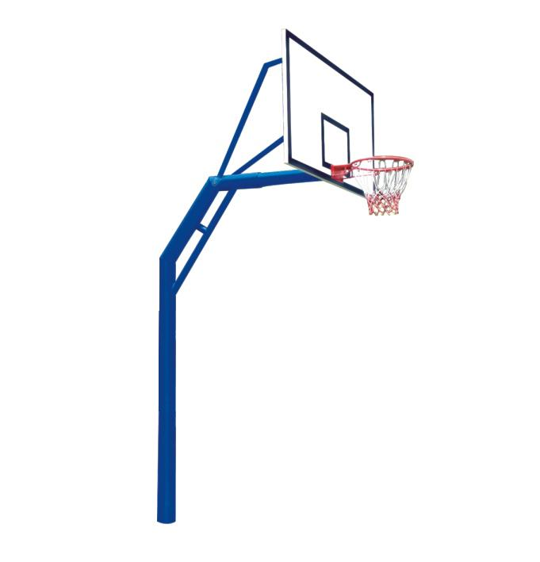

- 乒乓球台
（一）室内乒乓球台
▲1.符合QB/T2700-2005标准；
2.单折移动型，由支架、台面、网架组成；
3.支架底部有万向脚轮，单边折起后可多方向移动，支架采用不小于40x40mm方形管材制作，台面厚度为≥18mm；
4.台面长2740mm、宽1525mm，台高760mm,台面用两块专用球台高密度板组成，弹性及平整度达到国家标准。台面颜色为无光蓝，台面无有划痕、明显的斑点、气泡、凹凸等缺陷；球台的边线和和端线为20mm，中线为3mm，为白色；台面弹性230～260 mm，弹性均匀度≤10 mm，球台稳定性≤14 mm，台面光泽度60°；配网架，网架宽1830mm，高152.5 mm，网子为蓝色或墨绿色；
5.图片仅供参考：
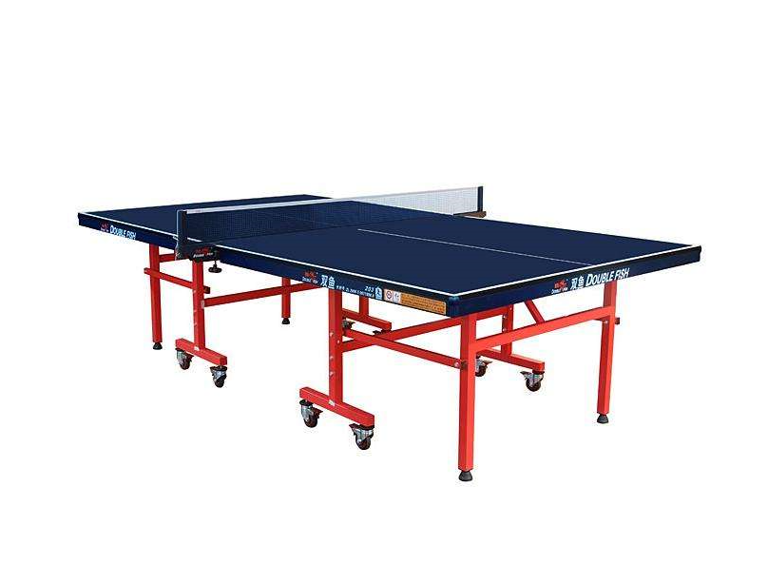
（二）室外乒乓球台
▲1.符合GB19272—2011《室外健身器材的安全通用标准》；
2.长*宽*高:2740*1525*760mm；
3.网架高152.5 mm；
4.一体化边框面板台面厚度为≥18mm；
5.桌腿直径≥48mm ；
6.不带轮子；
7.颜色 :蓝色；
8.图片仅供参考：
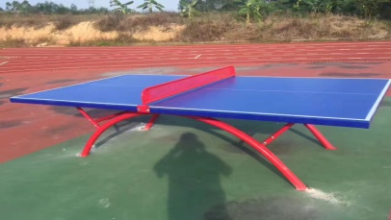

三、健身路径
1.普通钢管壁厚≥3.00 mm，喷户外色保一年以上不生锈褪色，拉爆安装，柱子底部须配胶盖遮住螺丝，所有螺丝配件均为不锈钢；
▲2.符合GB19272-2011《室外健身器材的安全通用要求》（备注：健身路径每套包含太极轮、漫步机、腰背按摩器、上肢牵引器、三人转腰器、腿部按摩器、腹肌板、四级压服器，共8件）；
3.图片仅供参考：
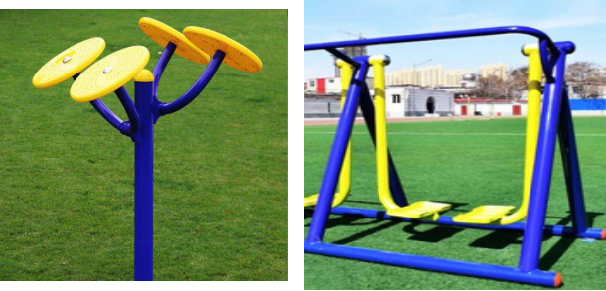

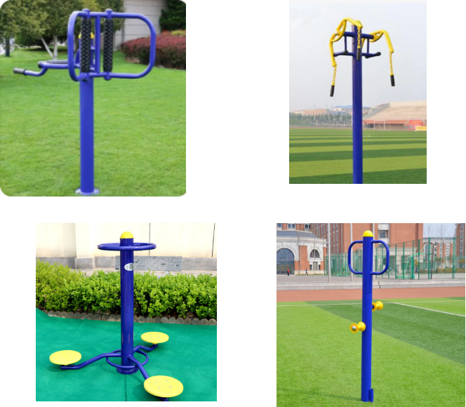

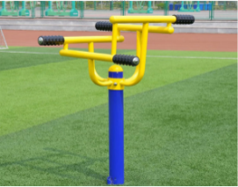
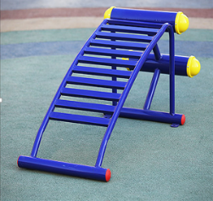

采购项目商务要求：
1、交货时间和地点
（1）供货要求：合同签订之日起50天内完成设备的供货、安装与调试，并完成对使用单位相关人员的操作与使用培训，并承担由此产生的全部等费用。
（2）交货地点：采购人指定地点。
2、★报价要求
本项目为总价报价。投标报价应包括：本项目采购货物运至合同指定地点的包装费、仓储费、运输费、保险费、装卸费、随机零配件、标配工具、安装调试费、培训费、质保期服务费、商检费、税费等完成询价内容所需的一切费用。
3、质量标准
1)中标人所投货物必须是厂商原装的、全新的、型号、性能及指标符合或优于国家及询价文件提出的有关技术、质量、安全标准、要求的货物。
2)所投货物必须符合国家质量检测标准和专业设备检测标准。油漆、基材等材质必须符合环保要求,达到国家、行业检测标准。
3)设备包装均应有良好的防湿、防锈、防潮、防雨、防腐及防碰撞的措施。凡由于包装不良造成的损失和由此产生的费用均由中标人承担。
4、验收时间
产品安装、调试完毕，产品试用 1 个月后，由中标人提出验收申请，采购人应于中标人提出验收申请后 15 个工作日内组织验收。采购人验收合格后应当出具验收报告，需要其他管理机构验收的由验收机构出具验收报告。如采购人不组织验收，又未向中标人提出数量、质量异议的，视为中标人交付的产品符合本合同约定。
5、验收标准：
（1）单证齐全：应有产品合格证（或质量证明）、使用说明、保修证明、发票和其它应具有的单证；
（2）质量符合国家、行业等有关标准，符合询价文件、投标文件及生产厂商公开的宣传资料和生产厂商官方网站宣传内容的标准的要求。
6、技术培训
为了使得用户指定的员工熟练操作设备系统，保证设备系统良好运作，中标人应提供免费培训服务计划，中标人应在每个安装地点（村/社区）负责培训 2名操作管理及维护人员，达到熟练掌握产品性能，能及时排除一般故障的程度。
7、售后服务要求
1)保修期：供应商所投设备必须满足采购人需求中提出的质保期要求；未具体要求的，按厂家标准，但不能少于一年。按验收之日起计，若用户有特殊要求的，按用户要求执行。
2)保修期内，中标人负责对其提供的设备整体进行维修和系统维护，不再收取任何费用，但人为因素，自然因素（如火灾、地震等）造成的故障除外。
3)保修期间内同一硬件六个月内连续 3次出现同一故障，供货商须无偿更换同一档次设备；
4)保修期内技术支持：提供7×24小时的技术咨询服务；
5)保修期内故障响应：提供7×24小时的故障服务受理，并提供7×10小时的现场支援；备件服务：遇到重大故障，提供系统所需更换的任何备件。
6)保修期内,所有设备保修服务方式均为中标人上门保修，即中标人派人员到设备使用现场维修，由此产生的一切费用均由中标人承担。
7)★保修期内,用户报修后供应商应在接到系统故障保修响应时间为：周一至周日8：30―18：30期间30分钟内电话响应，4小时内到现场响应。用户报修后须在上述规定的时间内派人员上门现场维护，并在24小时内解决问题。在24小时内不能解决问题的设备，应提供不低于故障产品档次的设备给用户使用，直至故障设备修复，投标人须在响应文件中提供承诺函。
8)保修期外的服务要求：免费保修期满后，提供技术支持服务。
8、付款期限和方式
合同签订后采购人在收到中标人的发票后十个工作日内支付本合同价款的30%给中标人 ，全部货物到达现场之后7个工作日内支付至合同总金额的60%；项目验收合格之后7个工作日内支付至合同总金额的100%。
打“★”为不可偏离条款，如出现对任意一条的不满足，将导致投标无效。

第三部分 报价人须知
根据《政府采购法》的相关规定确定以下评标方法、步骤及标准：
一.评标方法
本次评标采用综合评分法，对通过初审的各投标人的技术、商务、价格进行评审、比较，并量化打分，最后根据各项得分之和（其中技术商务评分占70分、价格评分占30分）计算出通过初审投标人的综合评价得分。评标委员会将按各投标人综合评价得分由高到低的原则对所有通过初审的投标人进行排序。
二.评标步骤
评标委员会对投标文件的评审分为初审、比较与评价：
（一）初审
1.资格性审查：采购人或者采购代理机构对投标人的资格进行审查。合格投标人不足3家的，不得评标。
2.符合性审查：评标委员会对合格投标人的投标文件进行符合性审查、评价投标文件是否符合询价文件的商务、技术等实质性要求；必要时要求投标人对投标文件有关事项作出澄清或者说明。
1.资格性审查
序号 | 审查内容 | 供应商A | 供应商B | ……
1 | 投标人的投标文件或资格证明文件均已提供且符合询价文件要求
2 | 投标人资质是否具备询价文件中规定资格要求
3 | 参加政府采购活动前三年内，在经营活动中无重大违法记录
4 | 投标人未被列入“信用中国”网站(www.creditchina.gov.cn)“记录失信被执行人或重大税收违法案件当事人名单或政府采购严重违法失信名单”记录名单；投标人不处于中国政府采购网(www.ccgp.gov.cn)禁止参加政府采购活动期间的“严重违法失信行为信息记录”名单（以政府采购代理机构于投标截止日当天在“信用中国”网站（www.creditchina.gov.cn）及中国政府采购网(www.ccgp.gov.cn)查询结果为准，如相关失信记录已失效，投标人需提供相关证明资料）
结论
不通过原因

说明：⑴ 本表由采购单位代表填写。
⑵ 每一项审查内容，符合的打“√”、不符合的打“×”。
⑶ 结论栏填写“通过”或“不通过”,即有一项审查内容不符合的即为不通过。
⑷ 采购人对供应商的结论为“不通过”的，则该投标人为不合格投标人，不得进入下一步符合性审查，对结论为“不通过”的投标，要说明原因。
⑸ 投标人的投标文件须包含本项目询价公告及询价文件关于资格要求的相关资料。
2.符合性审查
序号 | 审查内容 | 供应商A | 供应商B | ……
1 | 投标报价是否按询价文件要求或投标报价是否未超出采购预算的；报价方案是唯一确定的
2 | 投标文件是否有法定代表人签字或签字人是否有法定代表人的有效授权
3 | 投标文件对询价文件的实质性技术商务条款（即标注★号条款）未产生偏离
4 | 投标文件不存在采购人不能接受的附加条件
5 | 无符合询价文件中规定的被视为无效投标的其它条款的
6 | 无不符合法律、法规规定的其他实质性要求
结论
不通过原因
说明：⑴ 本表由评标委员会的每位评委分别填写。
⑵ 每一项审查内容，符合的打“√”、不符合的打“×”。
⑶ 结论栏按“一票否决”的原则填写“通过”或“不通过”,即有一项审查内容不符合的即为不通过。
⑷ 有半数以上的评委对供应商的结论为“不通过”的，则该投标人为不合格投标人，不得进入下一步详细评审，且须对结论为“不通过”的投标，要说明原因。

（二）比较与评价
评标委员会将依据询价文件对通过初步审查的投标逐条进行评审。
- 技术商务评审标准
评审因素 | 评审分项 | 评审标准 | 分值
技术参数 | 所投产品具体技术参数符合性 | 技术（参数）要求中“▲”号条款的有4项，投标人所投产品对重要指标每偏离（不满足）一条或一项扣2分，共8分。（投标文件需要提供有效的证明文件来予以佐证主要技术符合招标要求）。 | 8
技术实施方案 | 对项目施工方案 | 对比各投标人提供的项目进度计划安排、施工、安装、验收、培训方案等情况。  - 项目进度计划安排、施工、安装、验收、培训等方案完善、合理，科学，可行性强，为优得10分。  - 项目进度计划安排、施工、安装、验收、培训等方案基本完善、基本合理，基本科学，可行性较强，为良得6分。  - 项目进度计划安排、施工、安装、验收、培训等方案不完善、不合理，不够科学，可行性不强，为一般得2分。  （4）不提供项目施工方案不得分。 | 10
技术实施方案 | 质量保证措施 | 对比投标人的质量控制管理目标及保证措施、工期控制管理目标及保证措施方案评分。  （1）质量控制管理目标及保证措施、工期控制管理目标及保证措施方案完整且针对性强、完善、保证措施合理的为优，得10分。  （2）质量控制管理目标及保证措施、工期控制管理目标及保证措施方案完整且针对性较强、较完善、保证措施较合理为良，得6分。  （3）质量控制管理目标及保证措施、工期控制管理目标及保证措施方案完整且针对性一般；保证措施合理一般的为一般，得2分。  （4）不提供不得分。 | 10
信誉 | 根据各投标人或投标产品制造商所通过的ISO9001质量管理体系、OHSAS18001职业健康安全管理体系、ISO14001环境管理体系认证，每提供一项得1分，本项最高得3分。（须提供有效的证书复印件，无提供则不得分）。 |  | 3
信誉 | 1、投标人或投标产品制造商自2017年度起至投标截标时间连续三年以上（含）获得省级或以上体育主管部门颁发的“群众体育先进单位”的得5分，连续二年的得3分，一年的得1分。需提供相关证明材料并加盖公章，否则不得分。  2、所投室内外健身器材产品生产商获得国家体育总局授予“全国体育产业示范性单位”得3分，没有不得分。  评审依据：投标文件中提供证明文件加盖制造商公章佐证。  3、根据各投标人获得全民健身器材服务能力资质认证证书AAAAA级得3分，AAA级得2分,A级得1分。需提供认证证书复印件并加盖公章，否则不得分。 |  | 11
投保情况 | 1、根据投标人所提供的投标产品的保险进行评分： 投标产品需投保产品责任保险，年累计赔偿限额不低于5000万，单次赔偿限额不低于500万的得2分，否则不得分； 2、投标产品需投保产品质量保险，年累计赔偿限额不低于4000万，单次赔偿限额不低于30万的得2分，否则不得分； 3、投标产品需投保公众责任保险，年累计赔偿限额不低于5000万，单次赔偿限额不低于200万的得2分，否则不得分。 注：投标人需提供投保保单和扣款发票作为证明，否则不得分。 |  | 6
业绩 | 根据投标人或产品制造商2020年1月至今的同类型业绩进行评分，每提供得一份得1分，本项最高得3分。  （须提供中标通知书或合同复印件，无提供或提供不全的不得分。提供合同证明的，可以是合同关键页的复印件）。 |  | 3
服务 | 售后服务 | 对比投标人的售后保养维修服务方案、售后服务承诺及应急维修方案等进行评分， （1）售后保养维修服务方案、售后服务承诺及应急维修方案完整、合理、实用、可行的为优得9分。 （2）售后保养维修服务方案、售后服务承诺及应急维修方案较完整、较合理、较实用、较可行的为良得5分。 （3）售后保养维修服务方案、售后服务承诺及应急维修方案不完整、欠缺合理性、不实用、不可行的为一般得1分。 （4）无提供不得分。 | 9
服务 | 售后服务人员 | 根据各投标人拟投入售后服务人员情况，人员达到5人的得3分，不足5人得不得分，每增加1人加1分，本项最多得8分。（提供售后服务人员开标当月前三个月社保证明材料复印件加盖投标人公章）。 | 8
对询价文件的响应程度 | 根据投标人对询价文件的响应程度，满足且优于询价文件要求得2分，满足询价文件要求1分，部分满足条件得0分。 |  | 2

2.价格评估：
价格评估得分采用低价优先法计算，即通过初审且投标价格最低的投标报价为评标基准价，其价格评估得分为30分；其他投标人的价格评估得分按如下公式计算：价格评估得分=（评标基准价÷投标报价）×30
（三）计算评标得分
评标委员会各成员应当独立对每个有效投标人的投标文件进行评价、打分，所有评委对某一投标人的商务、技术服务评价评分的算术平均值作为该投标人的商务、技术服务评价得分，将该投标人的商务、技术服务评价得分和价格评价得分相加，计算得出该投标人的综合评价得分，按综合评价得分由高至低排出各有效投标的名次。
- 推荐中标候选供应商名单。
评委会将按评标总得分由高到低的排名顺序，按照综合评价得分由高到低的顺序推荐前2名中标候选人，排名第一的投标人为第一中标候选人，排名第二的投标人为第二中标候选人，并由采购人依法按询价文件约定确定中标供应商。评标得分相同的，按下列顺序比较确定：（1）节能产品；（2）环保产品；（3）投标报价（由低到高）；（4）技术评分（由高到低）；（5）均相同时，由评标委员会集体决定。（投标人所投产品如在最新的节能产品政府采购清单或环境标志产品政府采购清单内，应当提供产品所在页的扫描件并注明所在位置，才能证明所投产品在清单内。）

三、投标人提供的报价资料中技术和售后方案须含以下资料：

（一）技术方案
技术方案设计必须科学合理、真实可行，能充分体现出自身技术和专业优势。其要点和主要内容为：

1.设备配置简介
2.设备技术特点说明
3.项目施工方案
4.质量保证措施

（二）售后服务方案
售后服务须包括但不限于以下内容，主要根据招标需求的要求（格式自定）
1.免费保修期；
2.应急维修时间安排；
3.维修地点、地址、联系电话及技术服务人员（包括厂商认证工程师等人员）；
4.维修服务收费标准；
5.制造商的技术支持；
6.其它服务承诺；
7.培训计划。

